МУНИЦИПАЛЬНОЕ БЮДЖЕТНОЕ ДОШКОЛЬНОЕ ОБРАЗОВАТЕЛЬНОЕ
УЧРЕЖДЕНИЕ ДЕТСКИЙ САД «ЗОЛОТОЙ КЛЮЧИК» ГОРОДСКОГО ПОСЕЛЕНИЯ
«РАБОЧИЙ ПОСЕЛОК ВАНИНО» ВАНИНСКОГО МУНИЦИПАЛЬНОГО РАЙОНА
ХАБАРОВСКОГО КРАЯ

Конспект педагогического совета на тему:
«Современные подходы к организации работы по нравственно-патриотическому воспитанию дошкольников в условиях ФГОСДО»

Подготовил:
ст.воспитатель ДОУ
«Золотой ключик»
Жиронкина О.В.

2024 год

«Патриотизм - одна из главных опор общества и государства. От того, как сегодня мы воспитываем молодежь, зависит будущее России как современного, эффективного государства.»
Владимир Владимирович Путин.

Цель педагогического совета: повышение качества работы педагогов в области нравственно-патриотического воспитания дошкольников, обновление содержания и форм работы в данном направлении.
Задачи педсовета:
1. Совершенствовать работу в ДОУ по нравственно-патриотическому воспитанию детей.
2. Обновить содержание и формы работы по патриотическому воспитанию, учитывая возможности взаимодействия педагогов, детей и родителей.
3. Пополнить знания педагогов в области нравственно-патриотического воспитания.

В содержании ФГОС отмечается острая необходимость активизации процесса воспитания патриотизма дошкольника.
Как воспитать и объяснить детям о самом главном для человека? О ценностях, о нравственных основах, на которых мы можем и должны строить нашу жизнь и страну.
Дошкольные образовательные учреждения - это самое первое звено системы образования. Детский сад – это место, где ребенок получает опыт широкого эмоционально – практического взаимодействия с взрослыми и сверстниками в наиболее значимых для его развития сферах жизни, а дошкольный возраст- это важнейший период становления личности, когда закладываются предпосылки гражданских качеств, развиваются представления детей о человеке, обществе и культуре.
Понимая важность вопроса, одним из важнейших направлением становится работа по гражданско-патриотическому воспитанию, и мы ставим перед собой задачи формирования у детей уже с дошкольного возраста навыков самостоятельности, активности, инициативности в поиске ответов на вопросы, сборе информации, экспериментировании и применении полученных знаний, умений и навыков в играх и практической деятельности. Чтобы достигнуть определенного результата в нравственно - патриотическом воспитании, в своей работе используем новейшие методики и технологии для решения этих важных задач. Говоря об инновационных технологиях в нравственно-патриотическом воспитании, прежде всего, сегодня мы будем рассказывать о тех, которые используются в работе нами чаще всего:
- КВЕСТ-ТЕХНОЛОГИЯ;
- ТЕХНОЛОГИИ ПРОЕКТНОЙ ДЕЯТЕЛЬНОСТИ;
- ТЕХНОЛОГИЯ ИССЛЕДОВАТЕЛЬСКОЙ ДЕЯТЕЛЬНОСТИ;
- ИНФОРМАЦИОННО – КОММУНИКАТИВНЫЕ ТЕХНОЛОГИИ;
- ЛИЧНОСТНО – ОРИЕНТИРОВАННЫЕ ТЕХНОЛОГИИ;
- ИГРОВАЯ ТЕХНОЛОГИЯ;
- ТЕХНОЛОГИЯ ДОСУГОВОЙ ДЕЯТЕЛЬНОСТИ;
- МУЗЕЙНАЯ ПЕДАГОГИКА;
- КОМПЬЮТЕРНАЯ ТЕХНОЛОГИЯ.
Домашнее задание – педагоги представляют свои наработки в практике использования в работе по нравственно - патриотическому воспитанию новейшие методики и технологии:

- Смекалова Ю.В., Турова Н.В. (домашнее задание) педагоги показывают работу использования ИКТ технологии в работе с детьми по нравственно-патриотическому воспитанию - готовят презентацию с фото и видео реальными примерами своей работы и обзор применяемых ЭОРов (электронно- образовательные ресурсы)

- Голубева М.С. (домашнее задание) педагог показывают работу использования музейной технологии в работе с детьми по нравственно-патриотическому воспитанию - готовит презентацию с фото и видео реальными примерами своей работы и ее обзор.
- Веселова Т.Ю., Макаренкова Е.В. (домашнее задание) педагоги показывают работу использования игровой технологии в работе с детьми по нравственно-патриотическому воспитанию - готовят презентацию с фото и видео реальными примерами своей работы и ее обзор .

- Бойко Н.А., Эндерс П.А. (домашнее задание) педагоги показывают работу использования технологии досуговой деятельности в работе с детьми по нравственно-патриотическому воспитанию - готовят презентацию с фото и видео реальными примерами своей работы и ее обзор .

- Григорьева И.В. (домашнее задание) педагог показывают работу использования личностно – ориентированной технологии в работе с детьми по нравственно-патриотическому воспитанию - готовят презентацию с фото и видео реальными примерами своей работы и ее обзор.

- Елхова Л.Н. (домашнее задание) педагог показывают работу использования технологии исследовательской деятельности в работе с детьми по нравственно-патриотическому воспитанию - готовят презентацию с фото и видео реальными примерами своей работы и ее обзор.

Деловая игра для педагогов «Воспитываем патриотов»

Ход игры

ОРГАНИЗАЦИОННЫЙ МОМЕНТ
- Игра «Обратись к соседу» - педагоги встают в круг. Вам необходимо обратиться по очереди к соседу, не называя его по имени.
Например: «Я начну нашу цепочку: коллега – сосед – друг – напарник – сослуживец – россиянин – землячка – товарищ – девушка – женщина – приятельница – гражданка – госпожа – сударыня – мадам – сестра – уважаемая – голубушка – руководитель – начальник…»
Ведущий ст.воспитатель: Сегодня у нас с вами проводится деловая игра по нравственно-патриотическому воспитанию дошкольников.
И по традиции мы с вами должны разбиться на 2 команды.
Ведущий: Вы разбились на команды. Предлагаю командам пройти к своим столам. Выберите, пожалуйста, капитанов своих команд и придумайте название команд.

- Игра «Вопрос - ответ» - командам предлагается быстро, не задумываясь ответить на вопросы ведущего.
Ведущий: Я задаю вопросы командам по очереди, а вы быстро отвечаете.

- Земля, где ты родился? (Родина)
- Древнее название России? (Русь)
- Своеобразие, непохожесть на других? (Самобытность)
- Определение толкового словаря Ожегова «Преданность и любовь к своему
Отечеству, своему народу». Что это? (патриотизм)
- Совокупность близких родственников, живущих вместе и ведущих общее хозяйство? (семья)
- То, что перешло от одного поколения к другому, что унаследовано от предшествующих поколений? (традиция)
- Символ государства, его суверенитета: прикрепленное к древу или шнуру полотнище установленных размеров и цветов? (Флаг)
- Официальная эмблема государства? (Герб)

- Игра «Ребусы»
Задание:
(Предлагают в конвертах карточки - задания с ребусами обеим командам)

Даны карточки с ребусами. В ребусах зашифрованы слова или понятия, относящиеся к теме нашей деловой игры.
Задача участников расшифровать эти ребусы, назвать зашифрованные слова.

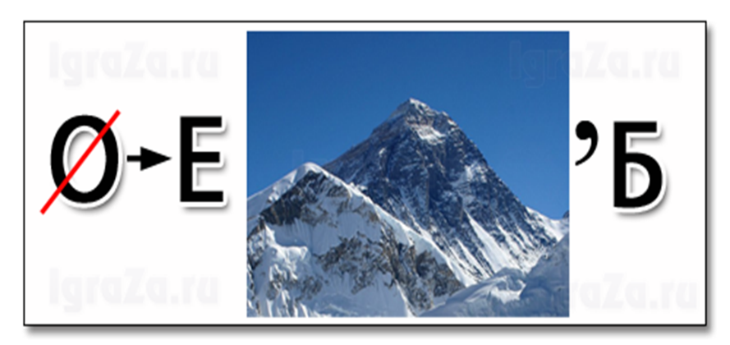 Герб

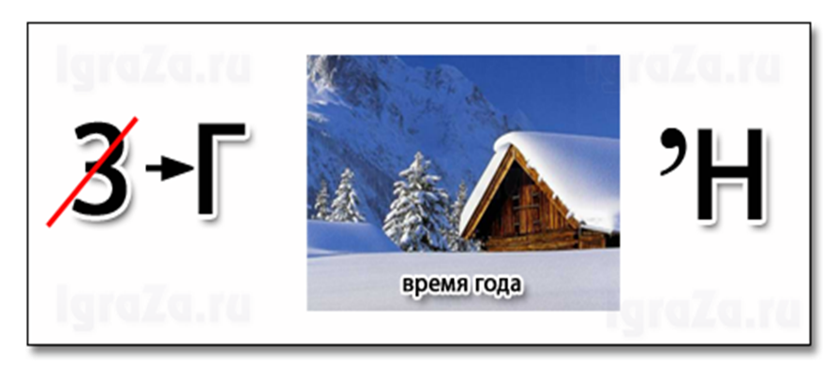 Гимн
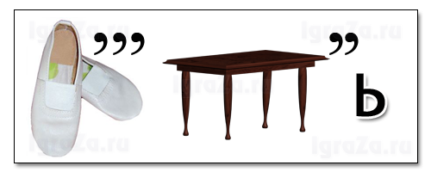 Честь
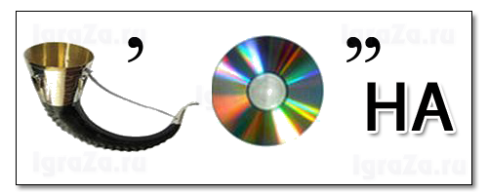 Родина

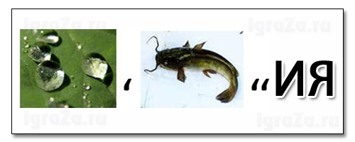 Россия
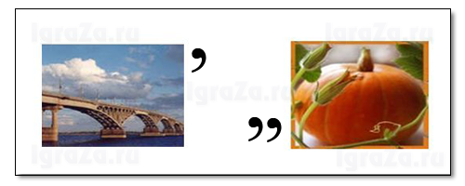 Москва
Война
Победа

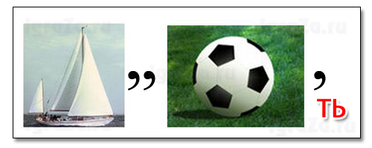 Память
Ордена
4. «Бой пословиц».
Ведущий. Пожалуйста, возьмите в конверте карточку с заданием. Вам нужно восстановить пословицы.
1 команда.
Восстановите пословицы
Нет в мире краше | когда над ней крыша одна.
Глупа та птица, | будет Родина крепка.
Если дружба велика, | которой свое гнездо не мило.
Семья сильна, | хорошие дети растут.
В хорошей семье | Родины нашей.

2 команда.
Восстановите пословицы
Человек без Родины, | дороже всякого богатства.
В своем доме и | счастье дорогу не забывает.
Народное братство | что соловей без песни.
В семью, где лад, | а в ленивом доме пусто.
В прилежном доме – густо | стены помогают.

5. «Черный конверт».

Ведущий. Каждой команде дается черный конверт. Ваша задача: по описанию определить изображение какого предмета находится в черном конверте. Внимание! Вопрос!
1 команда.
В черном конверте находится символ русского быта, который долго служил признаком социального неравенства и мерой достатка в семье. В деревнях он передавался из поколения в поколение. С развитием промышленности каждый мог заказать его по каталогу или своему эскизу. На ярмарках их продавали по весу и сорту. Итак, это….. (Самовар).

2 команда.
Здесь лежит предмет, который является символом споров, горечи, печали, зла, из-за него начинались войны. Но это людей не останавливало, не отталкивало от этого предмета, а, наоборот, прельщало. Этот предмет встречается не только в сказках, но и в мифологии и в христианской легенде. Итак, это… (Яблоко)
6. «Пословицы» – битва капитанов
На листочках находятся пословицы других стран современных трактовок, предлагаю их прочитать и вспомнить аналог русских, уже знакомых вам пословиц.
Переведите иностранную пословицу, поговорку на русскую, найдите аналог:

- «Когда леди выходит из автомобиля, автомобиль идёт быстрее» -(англ.) «Баба с возу - кобыле легче».

- «Голова – венец тела, а глаза – лучшие алмазы в том венце» (азерб.) – «Глаза - зеркало души».

- «Тот не заблудится, кто спрашивает» (финн.) – «Язык до Киева доведёт».

- «Разговорами риса не сваришь» (кит.) – «Соловья баснями не кормят»

- Укутанный кот никогда не поймает мышь» (франц.) – «Без труда не вытащишь и рыбку из пруда»

- «Козу всегда тянет в горы» ( испан.) – «Как волка ни корми, а он всё в лес смотрит»

- Игра «Мозголомы».
Кроссворд «Нравственно – патриотическое воспитание»
1.Качество человека, выражающееся в его активном взаимодействии с государством.
2.Населенный пункт.
3.Лицо, принадлежащее к постоянному населению данного государства, пользующееся его защитой и наделенное совокупностью прав и обязанностей.
4.Совокупность устанавливаемых и охраняемых государственной властью норм и правил, регулирующих отношения людей в обществе.
5.Страна, в которой мы живем.
6.Качество человека, выраженное в принятии другого, в желании понять и услышать его.
7.Ячейка общества.
8.Место рождения, происхождения кого-нибудь или чего-нибудь.
9.Внутренние, духовные качества, которыми руководствуется человек, этические нормы, правила поведения, определяемые этими качествами.

 |  |  |  |  |  |  |  |  |  |  |  |  | 6
 |  |  |  |  |  |  | 9
 |  |  |  | 3 |  |  |  |  |  |  |  |  |  |  |  |  | 7
 |  | 2 |  |  |  |  |  | 5
 |  |  |  |  |  | 4
1
 |  |  |  |  |  |  |  |  |  |  | 8
- Ответы на кроссворд «Нравственно – патриотическое воспитание»
 |  |  |  |  |  |  |  |  |  |  |  |  | 6
 |  |  |  |  |  |  | 9 | н | р | а | в | с | т | в | е | н | н | о | с | т | ь
 |  |  |  |  |  |  |  |  |  |  |  |  | о
 |  |  |  | 3 |  |  |  |  |  |  |  |  | л |  |  |  | 7
 |  | 2 |  | г |  |  |  | 5 |  |  |  |  | е |  |  |  | с
 |  | г |  | р |  | 4 | п | р | а | в | о |  | р |  |  |  | е
 |  | о |  | а |  |  |  | о |  |  |  |  | а |  |  |  | м
1 | г | р | а | ж | д | а | н | с | т | в | е | н | н | о | с | т | ь
 |  | о |  | д |  |  |  | с |  |  |  |  | т |  |  |  | я
 |  | д |  | а |  |  |  | и |  |  |  |  | н
 |  |  |  | н |  |  |  | я |  |  | 8 | р | о | д | и | н | а
 |  |  |  | и |  |  |  |  |  |  |  |  | с
 |  |  |  | н |  |  |  |  |  |  |  |  | т
 |  |  |  |  |  |  |  |  |  |  |  |  | ь

Рефлексия «Чемпион»
Ведущий. Изображение пьедестала 1-е,2-е,3-е места, смайлики из бумаги (улыбающиеся и грустные) по кол-ву педагогов. Если вам сегодня было интересно, и вы со всем справились, то можете приклеить своего человечка на первое место, он молодец и одержал победу. Если вам было интересно, но не всё получалось легко, то приклейте вашего человечка на вторую ступеньку, он будет еще учится. А если вам сегодня было не очень интересно, вы испытывали трудности при выполнении заданий, то приклейте вашего человечка на третье место, не расстраивайтесь, ведь у вас обязательно всё получится в следующий раз!
Подведение итогов игры.
Спасибо за участие!

